**МИНИСТЕРСТВО СЕЛЬСКОГО ХОЗЯЙСТВА РОССИЙСКОЙ ФЕДЕРАЦИИ**

**ФЕДЕРАЛЬНОЕ ГОСУДАРСТВЕННОЕ БЮДЖЕТНОЕ**

**ОБРАЗОВАТЕЛЬНОЕ УЧРЕЖДЕНИЕ ВЫСШЕГО ОБРАЗОВАНИЯ КАЗАНСКИЙ ГОСУДАРСТВЕННЫЙ АГРАРНЫЙ УНИВЕРСИТЕТ**

Факультет лесного хозяйства и экологии

Направление 35.04.01 Лесное дело

Направленность (профиль) Лесные культуры, селекция, семеноводство

Кафедра лесоводства и лесных культур

**ОТЧЕТ**

**о производственной практике.**

**Научно-исследовательской работе**

студента 2 курса группы М421-01 Гатауллиной А.А.

(Ф.И.О.)

______________________________________

(подпись, дата)

«Проверен и допущен к защите»

Руководитель практики от кафедры ______________________________

(должность, Ф.И.О.)

______________________________

(подпись, дата)

Отчет защищен «_________________», ___________________

(оценка) дата

Члены комиссии: ______________________________________________

(должность, Ф.И.О.)

______________________________________________

(должность, Ф.И.О.)

______________________________________________

(должность, Ф.И.О.)

**Казань, 2024г.**

**РАБОЧИЙ ГРАФИК (ПЛАН) ПРОВЕДЕНИЯ**

**ПРОИЗВОДСТВЕННОЙ ПРАКТИКИ.**

**НАУЧНО-ИССЛЕДОВАТЕЛЬСКОЙ РАБОТЫ**

Студента Гатауллиной А.А. группы М421-01 2 курса

Факультета лесного хозяйства и экологии

Казанского государственного аграрного университета

Кафедры лесоводства и лесных культур

ГБУ «Учебно-опытный Пригородный лесхоз».

(место прохождения практики (название организации, местонахождение))

с 01.12.2023г. по 15.05.2024г.

|  |  |  |  |
| --- | --- | --- | --- |
| № | Наименование  этапа | Содержание этапа | Количество рабочих  дней (недель) |
| 1 | Подготовитель  ный | Подготовительный этап: пройти инструктаж по технике безопасности. Ознакомиться с правилами работы и техникой безопасности при проведении научных исследований. Спланировать научно-исследовательскую работу (выбор темы, обоснование актуальности исследования, изучение научной, методической литературы и программного обеспечения предполагаемых исследований, реферирование научных трудов, составление аналитических обзоров накопленных сведений в мировой науке и производственной деятельности). Ознакомиться и утвердить программу практики, индивидуальное задание и индивидуальный график (план) его выполнения. | 01.12.23 – 03.12.23г. |
| 2 | Основной | Основной этап: выполнить исследования с использованием современных подходов и методов, оборудования. Освоить методики научных исследований и современных методов обработки и интерпретации информации при проведении научных исследований. Изучить и проанализировать фактические данные и данные, имеющиеся в научной литературе по теме практики. Оформить библиографический список основных научных трудов по определенной теме. | 04.12.23 –  30.04.24 |
| 3 | Заключительный этап | Заключительный этап: оформить документы, систематизировать материалы по практике, провести статистическую обработку первичных данных, проанализировать их. Подготовить доклад по отчету по практике, презентацию. Представить отчет по результатам практики (в соответствии с требованиями) для проверки руководителю. Защитить отчет (аттестация обучающегося). | 01.05.24 –  15.05.24 |

При прохождении производственной практики. Научно-исследовательской работы

(название практики)

студент Гатауллина А.А. был распределен по следующим рабочим местам: __________практикант _________________

для выполнения видов работ:

|  |  |  |  |
| --- | --- | --- | --- |
| № | Наименование этапа, | Содержание этапа | Количество рабочих  дней (недель) |
| 1 | Вводный этап | Прибытие студента на место практики. Ознакомление с деятельностью ГБУ «Пригородный лесхоз». Определение рабочего места, распорядка дня и служебных обязанностей студента - практиканта. Первичный инструктаж на рабочем месте. Вводный инструктаж по технике безопасности. | 01.12.23г. |
| 2 | Подготовительный этап | Выбор тематики исследований. Составление совместно с руководителем индивидуального графика (плана) выполнения научно-исследовательской работы на основании индивидуального задания. Подготовка к проведению научного исследования. Подготовка к выполнению научной работы (изучение методов лабораторных исследований; изучение правила эксплуатации исследовательского оборудования; ознакомиться с методами анализа и обработки экспериментальных данных). Сбор данных для оформления отчета о выполненной работе, подготовка к защите отчета | 03.12.23г. |
| 3 | Выполнение программы практики | Формулирование цели и задач НИР. Утверждение индивидуального графика (плана) работы обучающегося руководителем. Разработка методики проведения НИР. Проведение полевых и лабораторных исследований, систематизация полученных данных. Обработка и анализ первичных результатов. Анализ имеющихся данных в научной литературе по теме НИР; проведение аналитических обзоров и реферирование данных литературы. Сбор и систематизация фактического и литературного материала по теме НИР. | 01.05.24г. |

Руководитель практики

от Казанского ГАУ Петрова Г.А. ___________

(Ф.И.О) (подпись)

М.П.

Студент Гатауллина А.А. _____________

(Ф.И.О) (подпись)

ИНДИВИДУАЛЬНОЕ ЗАДАНИЕ

для студента Института (факультета) ФЛХиЭ группы М421-01 2 курса

Гатауллиной А.А.

(Ф.И.О. студента),

выполняемое в период прохождения

производственной практики. Научно-исследовательской работы

с 01.12.2023г. по 15.05.2024г. в

ГБУ «Учебно-опытный Пригородный лесхоз»

(место прохождения практики (название организации, местонахождение))

|  |  |  |
| --- | --- | --- |
| № п/п | Формулировка задания | Период ис- полнения |
| 1. | Цель: проанализировать состояние ели обыкновенной в процессе искусственного лесовосстановления в ГКУ «Матюшинское лесничество» РТ.  Для достижения поставленной цели решались следующие задачи: 1. Проанализировать фактические данные, имеющиеся в научной литературе по теме практики.  2. Проведение полевых исследований.  3. Сбор материала для выполнения научной работы по индивидуальному заданию научного руководителя.  4. Завершение программы практики. Оформление необходимых документов. Завершение работы над отчетом по практике. | 01.12.23  15.05.24 |
| 2. | 1. Содержание работы: введение, основная часть, заключение, список литературы.  2. Практически выполнить: сбор материала для выполнения научной работы и подготовка к выпускной квалификационной работе.  3. Приобрести навыки: сформировать основные практические знания и навыки в методики научных исследований и современных методов обработки и интерпретации информации при проведении научных исследований, закрепить полученные знания. | 01.12.23  15.05.24 |
| 3. | Представление результата (фотофиксация)  - анализ искусственного лесовосстановления. | 01.12.23  15.05.24 |

|  |  |  |
| --- | --- | --- |
| Руководитель практики  от Казанского ГАУ | Петрова Г.А. |  |
|  | (Ф.И.О) | (подпись) |

М.П.

Студент Гатауллина А.А. ________________

(Ф.И.О) (подпись)

**СОДЕРЖАНИЕ И ПЛАНИРУЕМЫЕ РЕЗУЛЬТАТЫ**

**ПРОИЗВОДСТВЕННОЙ ПРАКТИКИ. НАУЧНО-ИССЛЕДОВАТЕЛЬСКОЙ РАБОТЫ**

студента Факультета лесного хозяйства и экологии

Казанского государственного аграрного университета

группы М421-01 2 курса

Гатауллина А.А.

(Ф.И.О. студента)

ГБУ «Учебно-опытный Пригородный лесхоз»

(место прохождения практики (название организации, местонахождение))

с 01.12.2023г. по 15.05.2024г.

1. Содержание практики:

|  |
| --- |
| 1. Подготовительный этап: Пройти инструктаж по технике безопасности. Ознакомиться с правилами работы и техникой безопасности при проведении научных исследований. Спланировать научно-исследовательскую работу (выбор темы, обоснование актуальности исследования, изучение научной, методической литературы и программного обеспечения предполагаемых исследований, реферирование научных трудов, составление аналитических обзоров накопленных сведений в мировой науке и производственной деятельности). Ознакомиться и утвердить программу практики, индивидуальное задание и индивидуальный график (план) его выполнения. 2. Основной этап: Выполнить исследования с использованием современных подходов и методов, оборудования. Освоить методики научных исследований и современных методов обработки и интерпретации информации при проведении научных исследований. Изучить и проанализировать фактические данные и данные, имеющиеся в научной литературе по теме практики. Оформить библиографический список основных научных трудов по определенной теме. 3. Заключительный этап: Оформить документы, систематизировать материалы по практике, провести статистическую обработку первичных данных, проанализировать их. Подготовить доклад по отчету по практике, презентацию. Представить отчет по результатам практики (в соответствии с требованиями) для проверки руководителю. Защитить отчет (аттестация обучающегося). |

1. Планируемые результаты практики:

|  |  |  |  |  |
| --- | --- | --- | --- | --- |
| Код компетенции  этапы | | Результаты освоения  ОПОП. Содержание компетенции (в соответствии с ФГОС ВО) | Перечень планируемых результатов обучения по практике | |
| УК-1.1. | | Анализирует проблемную ситуацию как систему, выявляя ее составляющие и связи между ними. | ***Знать:*** основы анализа проблемных ситуаций как систему, выявляя ее составляющие и связи между ними.  ***Уметь***: анализировать проблемную ситуацию как систему, выявляя ее составляющие и связи между ними.  ***Владеть:*** способностью анализировать проблемную ситуацию как систему, выявляя ее составляющие и связи между ними. | |
| УК-1.2. | Критически оценивает надежность источников информации, работает с противоречивой информацией из разных источников | | | ***Знать:*** критерии оценки надёжности источников информации в ходе выполнения научных исследований.  ***Уметь***: оценивать надежность источников информации, работать с противоречивой информацией из разных источников в ходе выполнения научных исследований.  ***Владеть:*** навыками оценки надежности источников информации, работы с противоречивой информацией из разных источников в ходе выполнения научных исследований. | |
| УК-1.3. | Разрабатывает и содержательно аргументирует стратегию решения проблемной ситуации на основе системного и междисциплинарных подходов. | | | ***Знать:*** алгоритм решения проблемной ситуации в соответствии с направленностью проводимых исследований на основе системного и междисциплинарных подходов.  ***Уметь***: аргументировать стратегию решения проблемной ситуации в соответствии с направленностью проводимых исследований на основе системного и междисциплинарных подходов.  ***Владеть:*** приемами разработки стратегии решения проблемной ситуации в соответствии с направленностью проводимых исследований на основе системного и междисциплинарных подходов. | |
| ПК-1.1 | Разрабатывает рабочие планы и программы проведения научных исследований, представляет обобщенную ин-формацию в области лесного хозяйства | | | ***Знать:*** алгоритм разработки рабочих планов и программ при организации научно-исследовательской работы.  ***Уметь***: разрабатывать рабочие планы и программы при организации научно-исследовательской работы.  ***Владеть:*** способностью разрабатывать рабочие планы и программы при организации научно-исследовательской работы. | |
| ПК-2.1 | Выбирает современные полевые и лабораторные методы изучения и контроля лесных объектов для раз-работки современных технологий освоения лесов и природно-техногенных лесохозяйственных систем и мероприятий, повышающих полезность природных объектов и компонентов природы | | | ***Знать:*** современные полевые и лабораторные методы изучения объектов лесокультурного фонда для разработки современных технологий освоения лесов и природно-техногенных лесохозяйственных систем и мероприятий, повышающих полезность природных объектов и компонентов природы.  ***Уметь***: подбирать современные полевые и лабораторные методы изучения объектов лесокультурного фонда для разработки современных технологий освоения лесов и природно-техногенных лесохозяйственных систем и мероприятий, повышающих полезность природных объектов и компонентов природы.  ***Владеть:*** навыками выбора современных полевых и лабораторных методов изучения объектов лесокультурного фонда для разработки современных технологий освоения лесов и природно-техногенных лесохозяйственных систем и мероприятий, повышающих полезность природных объектов и компонентов природы | |
| ПК-2.2 | Проводит прикладные исследования и контроль в области лесного дела для разработки современных технологий | | | ***Знать:*** программу проведения прикладных исследований в области лесного дела для разработки современных технологий.  ***Уметь***: проводить прикладные исследования в области лесного дела для разработки современных технологий.  ***Владеть:*** навыками проведения прикладных исследований в области лесного дела для разработки современных технологий | |
| ПК-3.1 | Анализирует полученные экспериментальные данные, готовит научно-технические отчеты, публикации | | | ***Знать:*** методы анализа полученных экспериментальных данных научно-исследовательской работы по объектам лесокультурного фонда, основы подготовки научно-технических отчётов.  ***Уметь***: анализировать полученные экспериментальные данные научно-исследовательской работы по объектам лесокультурного фонда, готовит научно-технические отчеты.  ***Владеть:*** навыками анализа полученных экспериментальных данных научно-исследовательской работы по объектам лесокультурного фонда, подготовки научно-технических отчётов. | |
| ПК-3.2 | Применяет результаты научно-исследовательской деятельности при управлении и контроле использования объектами лесного хозяйства в области их функционального использования, охраны и защиты | | | ***Знать:*** подходы применения результатов научно-исследовательской деятельности при управлении объектами лесокультурного фонда в области их функционального использования, охраны и защиты.  ***Уметь***: применять результаты научно-исследовательской деятельности при управлении объектами лесокультурного фонда в области их функционального использования, охраны и защиты.  ***Владеть:*** способностью применять результаты научно-исследователь-ской деятельности при управлении объектами лесокультурного фонда в области их функционального использования, охраны и защиты. |

Руководитель практики

от Казанского ГАУ Петрова Г.А.

(Ф.И.О) (подпись)

М.П.

Студент Гатауллина А.А.

(Ф.И.О) (подпись)

**Содержание**

ВВЕДЕНИЕ………………………………………………………………….…..10

1. Общая характеристика предприятия……………………………………….11

2. Обзор литературы по теме исследований…………………….……………13

3. Программа исследований………………...………………………………….16

4. Методика и объекты исследований…………..…………………….…..…..17

5. Материалы исследований……………………………………..…………….24

Заключение………………………………………………………………..……..27

Список литературы…………………………………………………………….28

**Введение**

Целью учебной практики является закрепление, расширение и углубление приобретенных навыков и умений грамотно проводить научные исследования по отобранной направленности, использовать научные методы при проведении научных исследований, анализировать, обобщать и использовать полученные результаты.

Задачами производственной практики (практики по получению профессиональных умений и навыков) являются:

* закрепление теоретических знаний, полученных при изучении базовых дисциплин;
* изучение деятельности организаций лесного хозяйства и территориальных отделов министерства лесного комплекса;
* изучение лесных экосистем и объектов лесного комплекса.

С 2023 – по 2024г. проходила производственную практику по получению навыков для научно-исследовательской работы в ГКУ «Пригородное Лесничество».

**1. Общая характеристика предприятия**

Пригородное лесничество Министерства лесного хозяйства Республики Татарстан расположено в северо-западной части Республики Татарстан на территории Высокогорского, Пестречинского, Лаишевского районов и г. Казани. Общая площадь земель лесного фон­да составляет 30504 га, в т.ч. покрытая лесом - 28425 га, из них лесные культуры 7422 га. Несомкнувшиеся лесные культуры 325 га.

Пригородный лесхоз образован в 1945 г. Контора (центральная усадьба) лесничества находится в г. Казань - столице республики Татарстан.

Почтовый адрес лесничества: 420071, Республика Татарстан, г. Казань, ул. Халезова, д. 17а, тел. 8 (843) 234-07-01, 234-08-42.

Распределение общей площади по группам лесов:

* I группа - 30504 га.

  Распределение покрытой лесом площади по пре­обладающим породам:

* хвойные всего - 12350 га (в том числе: Сосна - 11929 га; Ель - 302 га);
* твердолиственные всего - 4421 га (в том числе: Дуб - 4274 га);
* мягколиственные всего - 11470 га (в том числе: Береза - 5056 га; Осина - 2157 га; Липа-4051 га);
* кустарники - 184 га.

Общий запас древесины 6037,6 тыс.м3. Расчетная лесосека 0 м3

В состав лесхоза входит 5 лесничеств:

* Высокогорское - 8580 га;
* Волжское - 1644 га;
* Иске-Казанское - 7139 га;
* Матюшинское - 5727 га;
* Столбищенское - 7414 га.

Лесничество расположено в малолесной части республики. Лесистость муниципальных районов, на территории которых расположен лесной фонд лесничества составляет 16,2 %.

Основная часть территории лесничества представлена равнинной, высота которой колеблется в среднем от 170 до 180 м над уровнем моря.

Преобладают типы почв, тесно связанные с рельефом и водным режимом местности: дерново-сильно и среднеподзолистые, песчаные и супесчаные почвы. По влажности почвы Пригородного лесничества относятся к свежим, очень редко к влажным и мокрым. Эрозионные процессы на обследуемой территории выражены слабо. Однако в ряде мест имеются активные овраги, требующие лесной мелиорации. Оценивая в целом климатические факторы района расположения Пригородного лесничества, следует сказать, что они вполне благоприятны для развития и роста древесной растительности.

Территория предприятия характеризуется гидрографической сетью из рек, речек и ручьев, относящихся к бассейну реки Волги с общим стоком вод на юго-запад. Непосредственно на территории Пригородного лесничества в районе Высокогорского участкового лесничества протекает река Казанка с притоками Киндерка, Березя, Сума.

На территории предприятия имеется несколько естественных и искусственных водоемов. Лесные массивы Столбищенского участкового лесничества примыкают к озеру Ковалевское. Болота лесоустройством учтены на площади 181 га. Уровень грунтовых вод в районе находится в пределах от 5 до 10 м.

**2. Обзор литературы по теме исследований.**

Значение леса неоценимо. Он всегда играл огромную роль в жизни человека, и сегодня важность лесов стала еще очевиднее. Роль леса можно разделить на три составляющие: экологическую, экономическую и социальную.

Экологическая роль. Леса играют ключевую роль в улучшении качества окружающей среды. Они обеспечивают жизненно необходимые условия для всех живых существ, включая чистый воздух и возможность выращивать чистые продукты. Леса поглощают углекислый газ, производя кислород, и являются естественными фильтрами для воды и воздуха [1].

Социальная роль леса заключается в том, что он является источником ресурсов, необходимых для выживания. Леса предоставляют людям пищу, воду, убежище и материалы для строительства. Они также служат местом отдыха и являются домом для многих животных, сохраняя биологическое разнообразие. Леса влияют на культурно-историческую среду, формируя обычаи и традиции народов. Кроме того, они предоставляют рабочие места и способствуют материальному благополучию населения.

Наиглавнейшая роль леса — экономическая. Леса являются основным источником древесины, важного материального ресурса страны. Несмотря на поиски альтернатив, древесина всегда будет востребована. Лесная промышленность играет ключевую роль в экономике многих стран, обеспечивая рабочие места и продукцию для внутреннего и международного рынка [1].

Татарстан планирует в 2024 году провести лесовосстановление в рамках национального проекта "Экология" на площади более 2,5 тысячи гектаров, заготовлено 34 миллиона саженцев леса, сообщает министерство лесного хозяйства республики.

"В 2024 году в Татарстане по [национальному проекту](http://ria.ru/tag_thematic_category_Nacproekty) "Экология" планируется провести лесовосстановление и лесоразведение на площади 2564 гектара. Из них искусственное лесовосстановление будет проведено на площади 1422,5 гектара, естественное лесовосстановление – на 1033,9 гектара, комбинированное лесовосстановление – на 4 гектарах, лесоразведение – на 103,6 гектара", - говорится в сообщении.

Как рассказала ведущий советник отдела воспроизводства лесов и лесоразведения минлесхоза республики Алсу Мустафина, в настоящее время в республике готовятся к проведению лесовосстановительных работ в рамках федерального проекта "Сохранение лесов" нацпроекта "Экология".

По ее словам, во всех подведомственных учреждениях подготовлены лесохозяйственная техника и оборудование, приобретен необходимый инвентарь. Также специалисты лесной отрасли готовят черенки тополя, закладывают семена на стратификацию и проводят работы по "чернению снега" – зола разбрасывается на участки посевных отделений в питомниках в целях ускорения схода снежного покрова и сохранения воды в почве.

"В этом году высокий снежный покров, лесокультурный сезон будет открыт позже, в конце апреля. Всего имеется 34 миллиона штук стандартного посадочного материала. Этого количества достаточно и для лесовосстановления, и защитного лесоразведения, и организации природоохранных акций", - отметила Мустафина.

Ранее минлесхоз республики сообщал, что в рамках федерального проекта "Сохранение лесов" нацпроекта "Экология" была проведена инвентаризация земель, не занятых лесными насаждениями и требующих лесовосстановления, с использованием технологий дистанционного зондирования земли на землях лесного фонда 26 лесничеств. Работы выполняются для актуализации данных в государственном лесном реестре, реестре участков, предназначенных для "компенсационного" лесовосстановления и планирования мероприятий по воспроизводству лесов.

С увеличением объема лесокультурных и лесовосстановительных работ возникает потребность в значительном количестве посадочного материала древесных и кустарниковых пород. При этом естественное возобновление лесов после рубок часто задерживается или вовсе отсутствует, что обуславливает необходимость проведения лесовосстановительных мероприятий на больших площадях.

Одной из проблем является низкая доля заготавливаемых семян лесных пород с ценными наследственными свойствами. Всего около 1% лесных культур создается с использованием посадочного материала, выращенного из сортовых и улучшенных семян. В некоторых районах Иркутской области, где значительные площади земель не покрыты лесной растительностью, наблюдается дефицит районированных семян [1].

Решение этих проблем возможно только на основе системного подхода, включающего разработку комплекса мероприятий, которые должны быть согласованы по финансовым, материальным и организационным ресурсам и реализованы с использованием программно-целевого метода планирования бюджетных расходов.

Ситуация усугубляется состоянием технологической инфраструктуры, машин и механизмов, используемых в питомниках. Восстановление леса включает возобновление древесной растительности, за которой следуют другие характерные компоненты леса, такие как напочвенный покров, подлесок, грибная и бактериальная флора [2].

На практике возобновление леса оценивается по наличию и характеру молодого поколения древесных растений (всходы, самосев, сеянцы, подрост, саженцы, поросль), их количеству, размещению и состоянию. Лесовосстановление осуществляется путем естественного, искусственного или комбинированного восстановления лесов [2].

**3. Программа исследований**

Исследования проводились на территории ГКУ «Пригородное лесничество» Республики Татарстан, расположенного на территории Пестречинского, Высокогорского, Лаишевского районов и частично в черте города Казань.

Целью исследования является **а**нализ искусственного лесовосстановления на территории ГКУ «Пригородное лесничество» Республики Татарстан на примере Матюшинского участкового лесничества.

Задачами производственной практики (практики по получению профессиональных умений и навыков) являются:

* закрепление теоретических знаний, полученных при изучении базовых дисциплин;
* изучение деятельности организаций лесного хозяйства и территориальных отделов министерства лесного комплекса;
* изучение лесных экосистем и объектов лесного комплекса.

1. **Методика и объекты исследований**

Для оценки санитарного состояния культур ели и естественного подроста производятся рекогносцировочное и детальное обследования. Полученные при этом материалы служат основанием для проведения реконструкции или для составления прогноза размножения наиболее опасных видов вредителей.

Рекогносцировочное обследование молодых насаждений ели обыкновенной (Picea abies) включает ряд действий, направленных на оценку состояния лесопосадок, определение их устойчивости, продуктивности и биологической целесообразности. Такой вид обследования является важной частью лесохозяйственных мероприятий и позволяет своевременно выявить проблемы и принять меры для их устранения.

Первый этап данной методики – подготовительный. Перед выездом на место необходимо изучить имеющиеся лесоустроительные карты, отчеты и планы, чтобы иметь представление о территории обследования.

Задача рекогносцировочного обследования насаждений - выявление общего санитарного состояния объекта. При обходе территории отмечается наличие усохших или поваленных экземпляров, захламленность: оставленные при рубке деревьев кучи сухих ветвей, древесина, кучи растительных остатков после проведенного ухода или просто мусор. Оценивается общее состояние насаждений, загущенность и запущенность отдельных участков. Обращается внимание на наличие повреждений, наносимых насекомыми и клещами, определяется характер и степень объедания крон отдельных деревцев, наличие галлов и прочих новообразований, изменение окраски и формы хвои и прочие виды повреждений, снижающих общее состояние растений. Особо отмечаются механические повреждения, обломанные ветви на деревьях, отмечаются пороки стволика, наличие плодовых тел грибов и т.д.

При учете насаждений, на плане им присваивали номер, измеряется окружность ствола, определяется категория состояния, обнаруженные пороки, повреждения и даются рекомендации по оздоровлению.

Оценку состояния деревьев проводят двумя способами, взаимно дополняющими друг друга.

На основании действующих «Санитарных правил в лесах России» выделяют 6 категорий состояния (жизнеспособности) деревьев: 1 – деревья без признаков ослабления, 2 – ослабленные, 3 – сильно ослабленные, 4 –усыхающие, 5 – сухостой текущего года (усохшие в текущем году), 6 – сухостой прошлых лет.

Критерии оценки состояния деревьев обоими способами и их сопоставимость представлены в табл. 1.

**Таблица 1 - Признаки распределения деревьев по категориям состояния деревьев**

|  |  |  |
| --- | --- | --- |
| Категория состояния деревьев | | Основные признаки категорий жизнеспособности деревьев |
| 1 | Без признаков ослабления | Листва или хвоя зеленые, нормальных размеров, крона густая нормальной формы и развития, прирост текущего признаков ослабления года нормальный для данных вида, возраста, условий произрастания деревьев и сезонного периода, повреждения вредителями и поражение болезнями единичны или отсутствуют |
| 2 | Ослабленные | Листва часто светлее обычного, крона слабо ажурная прирост ослаблен по сравнению с нормальным, в кроне менее 25 % сухих ветвей. Возможны признаки местного повреждения ствола и корневых лап, ветвей механические повреждения, единичные водяные побеги |
| 3 | Сильно ослабленные | Листва мельче или светлее обычной, хвоя светло-зеленая или сероватая матовая, крона изрежена сухих ветвей от 25 до 50 %, прирост уменьшен более чем наполовину по сравнению с нормальным. Часто имеются признаки повреждения болезнями и вредителями ствола, корневых лап, ветвей, листвы, в том числе, попытки или местные поселения стволовых вредителей, часто водяные побеги на стволе и ветвях |
| 4 | Усыхающие | Листва мельче, светлее или желтее обычной, крона сильно изрежена, в кроне более 50 % сухих ветвей, прирост текущего года сильно уменьшен или отсутствует На стволе и ветвях часто имеются признаки заселения |
| 5 | Сухостой текущего года | Листва усохла, увяла или преждевременно опала, но мелкие веточки и кора сохранились. На стволе, ветвях и корневых лапах часто признаки заселения стволовыми вредителями или их лётные отверстия |
| 6 | Сухостой прошлых лет | Листва осыпались или сохранились лишь частично, мелкие веточки и часть ветвей опали, кора разрушена или опала на большей части ствола. На стволе и ветвях имеются лётные отверстия насекомых, под корой обильная буровая мука и грибница дереворазрушающих грибов. |

Объектами исследований являются искусственно созданные насаждения ели обыкновенной – (Picea Abies) – расположенные на территории ГКУ «Пригородное лесничество». Исследовались как старые посадки, созданные в 2019 году, так и насаждения 2022 и 2024 годов. Все посадки расположены на территории Матюшинского участкового лесничества.

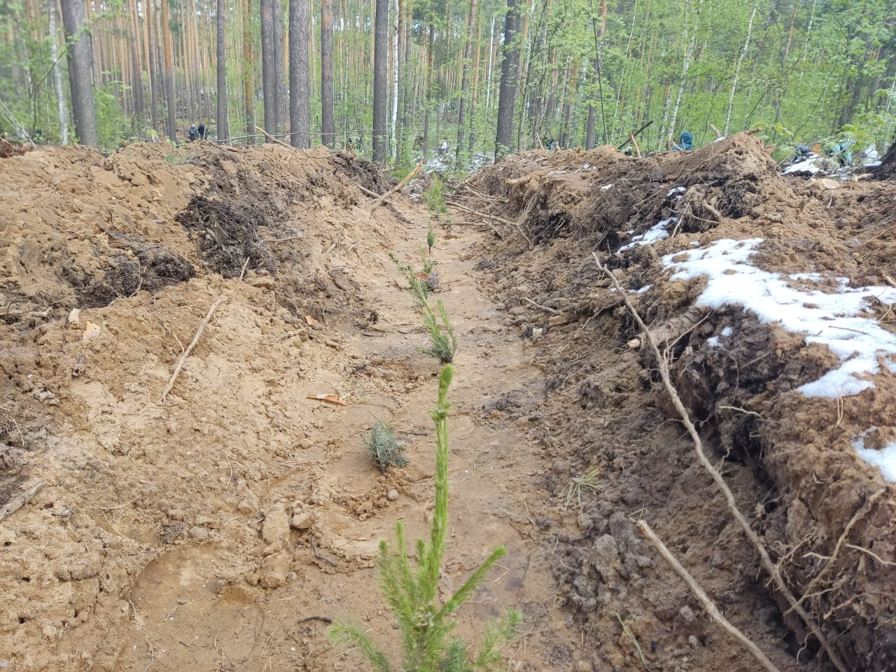

**Рисунок 1 – Посадка 2019 года (объект 1, квартал 55, выдела 3,4 Матюшинское участковое лесничество ГКУ «Пригородное лесничество»)**

**Объект 1.** Квартал 55, выдел 3,4 Матюшинского участкового лесничества ГКУ «Пригородное лесничество». Посадки 2019 года (рис. 1) осуществлялись по единой технологии: бороздная подготовка проводилась плугом ПКЛ-70, расстояние между рядами – 3 метра. Посадка производилась при помощи сажалки МЛУ-1. Посадочный материал – 4 летние сеянцы ели обыкновенной с открытой корневой системой или однолетние сеянцы с закрытой корневой системой. Шаг посадки - 0,5 метра, густота – 3,5 тыс. штук на 1 га. Уход производился при помощи культиватора КЛБ-1,7. Посадка производилась в весенний период.

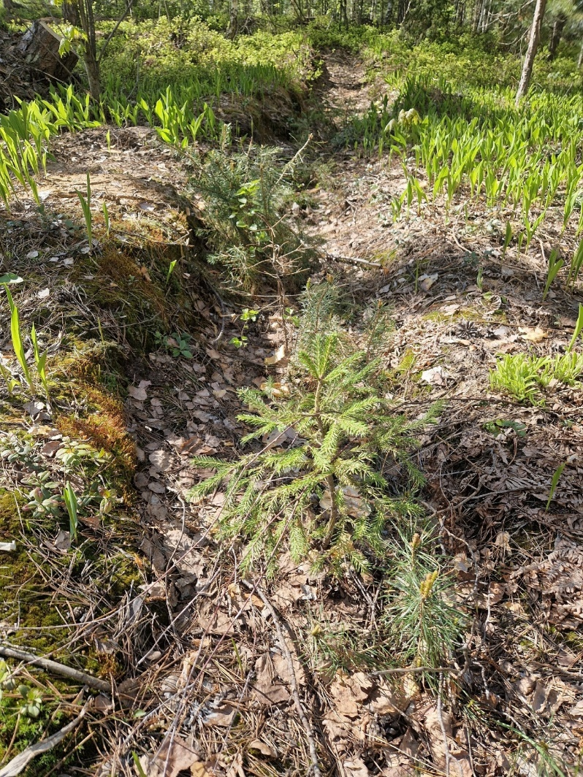

**Рисунок 52– Посадка 2022 года (объект 2, квартал 56, выдела 9 Матюшинское участковое лесничество ГКУ «Пригородное лесничество»)**

**Объект 2.** Квартал 56, выдел 9 насаждения 2022 года (рис. 2) посадки. **Объект 3.** Квартал 56, выдел 4 год посадки - 2024 (рис. 3). Объекты 2 и 3 посажены по аналогичной методике: подготовка почвы проводилась плугом ПЛ-1, расстояние между рядами – 3 метра, посадка проводилась сажалками МЛУ-1 и МЛУ-1А. Посадочный материал аналогичен использованному в 2019 году. Густота посадки 4 тыс. шт. на га. Агротехнический уход проводился культиватором КЛБ-1,7, лесоводственные уходы в молодняках проводятся с использованием кусторезов, прореживания и проходные рубки с использованием агрегатной техники или малыми комплексными бригадами.

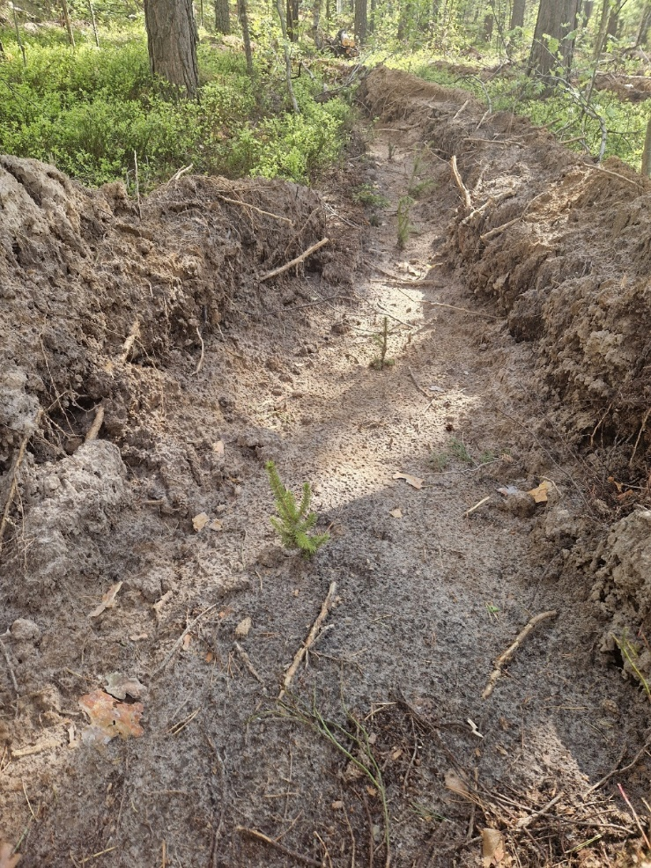

**Рисунок 3 – Посадка 2024 года (объект 3, квартал 56, выдела 4 Матюшинское участковое лесничество ГКУ «Пригородное лесничество»)**

Насаждения расположены на территории Матюшинского участкового лесничества. Площадь исследуемого участка – 3 га. Рельеф участка представляет из себя склон, с наклоном 5 градусов. Застой поверхностных вод полностью отсутствует, почвы серые лесные, категория В2, свежие. Степень задернения почвы средняя, а минерализация всего 9%. Порубочные остатки и валежник отсутствует, их показатель ниже 5 кубометров на гектар. Исследуемая площадь доступна для свободного прохождения транспортных средств и различной техники. Деревья по площади лесного участка расположены равномерно. Лесовосстановление осуществлялось на землях лесного фонда. Главная порода ель обыкновенная. Способ лесовосстановления искусственный, он является наиболее оптимальным в данных условиях среды.

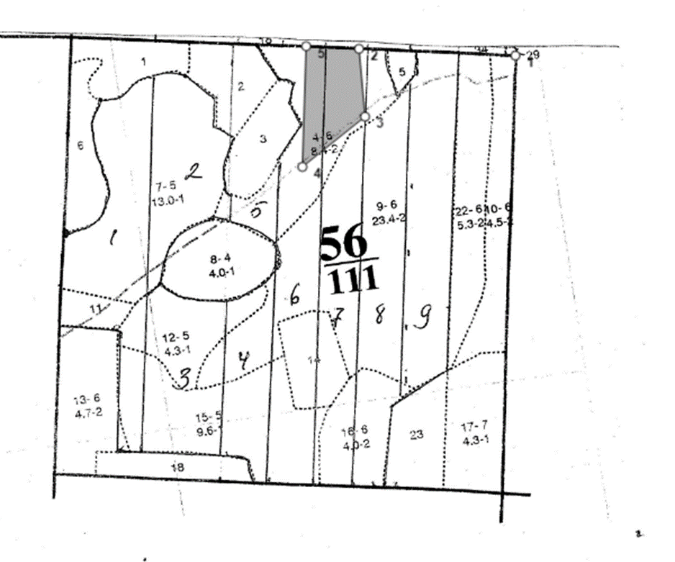

**Рисунок 4 – Абрис участка по данным инструментальной съемки границ**

Лесные культуры сплошные. При посадке использовался механизированный способ обработки почвы, проводилась нарезка борозд на глубину 15 см при помощи трактора МТ3-82 с плугом ПКЛ-1. Борозды размещены равномерно, с севера на юг. Расстояние между центрами посевных мест 0,7 метра. Ширина полос – 4,5 метра.

При посадке использовались сеянцы с открытой корневой системой, схема размещения – Е-Е-Е. Густота посадки – 3175 штук на гектар. Проводилось дополнение в объеме 25%.

За весь период проводилось 7 агротехнических уходов, в первый год двухкратный, во второй год – 2 – кратный, в третий год – 2 – кратный, в четвертый год – 1 – кратный. Технология ухода – полное уничтожение или предупреждение появления травянистой и нежелательной древесной растительности, такой как клен американский и осина обыкновенная, которые имеют свойство затормаживать рост ели обыкновенной. Вид использованного посадочного материала - стандартные 2-х сеянцы ели европейской с ОКС из Матюшинского базисного питомника. Высота стволика – не менее 12 см.

**5. Материалы исследований**

Плантационные культуры были заложены в 2019, 2022 и 2024 годах (табл. 2) на территории ГКУ «Пригородное лесничество» на свежих вырубках после сплошной рубки. Рельеф участков равнинный, глубина залегания грунтовых вод составляет 1,4–2,4 м.

Лесные культуры ели на заложенных пробных площадях отличаются хорошим санитарным состоянием и внешним видом. Среднее расстояние в ряду – 0,8±0,03 м. Некоторые таксационные показатели приведены в приложениях 1, 2, 3.

За последние 20 лет в Республике Татарстан при уменьшении площадей сплошных вырубок на 20%, площади создаваемых лесных культур также значительно уменьшились – примерно в 3 раза. Это привело к сильному разрыву между площадью рубок и восстановлением леса. Устранение данной проблемы также входит в рамки программы «Экология». До 2007 года площадь посадок намного превосходила площадь вырубок, но из-за недостаточного финансирования и ухудшения материальной базы, объемы лесовосстановительных работ сократились.

**Таблица 2 – Краткая характеристика опытных участков культур ели**

|  |  |  |  |
| --- | --- | --- | --- |
| № Участка | Год создания культур | Тип леса, почва | Возраст посадочного материала |
| 1 | 2019 | Застой поверхностных вод полностью отсутствует, почвы серые лесные, категория В2, свежие | 4 |
| 2 | 2022 | 4 |
| 3 | 2024 | 4 |

В первую очередь проводилось исследование посадок 2019 года, согласно методикам, описанным в разделе 3.2. Оценивались внешний вид, фиксировалось наличие различных видов вредителей, повреждения хвои, коры, изменение цвета, повреждение животными и т.д. (рис. 5).

­­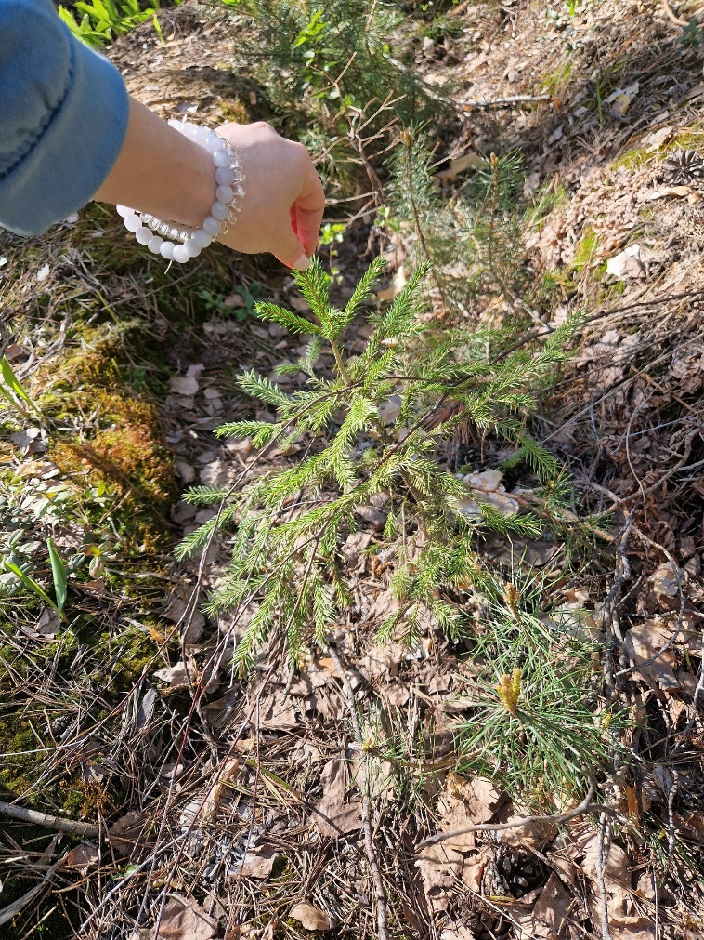

**Рисунок 5 - Визуальное обследование насаждений**

Исследования на участке 1 (2019 г.) показали, что состояние большинства деревьев хорошее, внешний вид – удовлетворителен, повреждения и явные признаки различных болезней и наличие вредителей не замечены. Некоторые ели имеют пожелтевшую хвою, часть объедена животными, некоторые деревца отстали в развитии из-за недостатка солнечного цвета. Малое количество засохших деревьев (табл. 3). На участке наблюдается высокая захламленность валежником, листьями, иногда встречается мусор.

**Таблица 3 – Состояние насаждений ели на посадках 2019 года**

|  |  |  |  |  |  |
| --- | --- | --- | --- | --- | --- |
| Распределение культур по состоянию, % | | | | | |
| Зеленая хвоя | Желтоватая  хвоя | Хвоя частично  отпала | итого | Тронулись в рост | Погибшие и сомнительные |
| 60,2 | 21,2 | 13,3 | 94,7 | 11,9 | 5,3 |

Далее исследовались насаждения 2022 и 2024 годов. Исследования на участке 2 (2022 г.) табл. 4 и 3 (2024 г.) табл. 5 также показали, что состояние культур ели хорошее, внешний вид – удовлетворительный, болезни не выявлены. Отпавшей хвои значительно больше, по сравнению с участком 1.

В табл. 4 представлены данные по состоянию культур ели 2022 года посадки.

**Таблица 4 – Состояние насаждений ели на посадках 2022 года**

|  |  |  |  |  |  |
| --- | --- | --- | --- | --- | --- |
| Распределение культур по состоянию, % | | | | | |
| Зеленая хвоя | Желтоватая  хвоя | Хвоя частично  отпала | итого | Тронулись в рост | Погибшие и сомнительные |
| 53,6 | 19,0 | 21,0 | 93,6 | 4,9 | 6,4 |

**Таблица 5 – Состояние насаждений ели на посадках 2024 года**

|  |  |  |  |  |  |
| --- | --- | --- | --- | --- | --- |
| Распределение культур по состоянию, % | | | | | |
| Зеленая хвоя | Желтоватая  хвоя | Хвоя частично  отпала | итого | Тронулись в рост | Погибшие и сомнительные |
| 46,5 | 15,3 | 29,5 | 91,3 | 9,5 | 8,7 |

**Заключение**

Искусственное возобновление ели обыкновенной на участках лесных культур играет важную роль в формировании устойчивых и продуктивных древостоев. Для обеспечения успешного возобновления необходимо учитывать комплекс факторов, влияющих на процессы прорастания семян, выживаемости всходов и развития подроста. Регулярный мониторинг и оценка успешности возобновления дают возможность своевременно корректировать лесоводственные мероприятия и повышать их эффективность.

Во время прохождения научно-исследовательской практики в ГКУ «Пригородное лесничество» я закрепила полученные, во время учебы, теоретические знания практическими навыками, ознакомился изнутри деятельностью ГКУ «Пригородное лесничество».

**Список литературы**

1. Родин А.Р., Калашникова Е.А., Родин С.А., Силаев Г.В. Лесные культуры, 2009 г.
2. Родин Р.А., Родин С.А. Лесные культуры и защитное лесоразведение. Учебное пособие. М. МГУП, 1996 г. 134 стр.
3. Газизуллин А.Х., Минниханов Р.Н., Гиззатуллин В.Н. Ведение  
   комплексного, многоцелевого лесного хозяйства в малолесных регионах. Научное издание. – Казань.: 2003 – С.216.

6. Абаимов, В.Ф. Дендрология: учебное пособие / В.Ф.Абаимов.-3-е изд., перераб. - М: Изд-кий центр Академия, 2009. - 368 с.

7. Авдеев, А. В. Современные методы биометрии в исследовании растений : учебное пособие / А. В. Авдеев. — Оренбург : Оренбургский ГАУ, 2015. — 130 с.

8. Газизуллин, А.Х. Почвенно-экологические условия формирования лесов Среднего Поволжья. Т.1: Почвы лесов Среднего Поволжья, их генезис, систематика и лесораститель- ные свойства: Научное издание/ А.Х.Газизуллин. – Казань: РИЦ «Школа», 2005. – 496 с.

9. Государственный реестр особо охраняемых природных территорий в Республике Та- тарстан. Издание второе. – Казань, Издательство «Идел-Пресс», 2007. – 408 с.

10. Добровольский, А.А. Проблемы современного лесоводства : учебное пособие / А.А. Добровольский. — Санкт-Петербург : СПбГЛТУ, 2016. — 36 с.

11. Лесные культуры. Лесное семеноводство: методические указания по выполнению лабораторных работ для студентов направления 35.03.01 «Лесное дело» : методические указания / составители М.Е. Гузюк [и др.]. — Санкт-Петербург : СПбГЛТУ, 2014. —64с.

12. Мелехов, И.С. Лесоведение: учебник / И.С.Мелехов. - 4-е изд. - М.: ГОУ ВПО МГУЛ, 2007. - 372 с.

13. Абаимов, В.Ф. Дендрология: учебное пособие / В.Ф.Абаимов.-3-е изд., перераб. - М: Изд-кий центр Академия, 2009. - 368 с.

14. Авдеев, А. В. Современные методы биометрии в исследовании растений : учебное пособие / А. В. Авдеев. — Оренбург : Оренбургский ГАУ, 2015. — 130 с.

15. Верхунов, П.М. Таксация леса: учебное пособие / П.М.Верхунов, В.Л.Черных. Йошкар- Ола: Марийский государственный технический университет, 2007. - 396 с.

16. Газизуллин, А.Х. Почвообразование, почвы и лес: Монография / А.Х.Газизуллин. – Казань: РИЦ «Школа», 2005. – 540 с.

17. Газизуллин, А.Х. Почвенно-экологические условия формирования лесов Среднего Поволжья. Т.1: Почвы лесов Среднего Поволжья, их генезис, систематика и лесораститель- ные свойства: Научное издание/ А.Х.Газизуллин. – Казань: РИЦ «Школа», 2005. – 496 с.

18. Газизуллин, А.Х. Почвоведение. Общее учение о почве: учеб.пособие/ А.Х.Газизуллин.. - М.: ГОУ ВПО МГУЛ, 2007.- 484 с.

19. Государственный реестр особо охраняемых природных территорий в Республике Та- тарстан. Издание второе. – Казань, Издательство «Идел-Пресс», 2007. – 408 с.

20. Добровольский, А.А. Проблемы современного лесоводства : учебное пособие / А.А. Добровольский. — Санкт-Петербург : СПбГЛТУ, 2016. — 36 с.

21. Ермолаев, О.П. Ландшафты Республики Татарстан. Региональный ландшафтно- экологический анализ//Под редакцией профессора О.П.Ермолаева / Ермолаев О.П., Игонин М.Е., Бубнов А.Ю., Павлова С.В. – Казань: «Слово». – 2007. – 411 с.

22. Лесные культуры. Лесное семеноводство: методические указания по выполнению лабораторных работ для студентов направления 35.03.01 «Лесное дело» : методические указания / составители М.Е. Гузюк [и др.]. — Санкт-Петербург : СПбГЛТУ, 2014. —64с.

**МИНИСТЕРСТВО СЕЛЬСКОГО ХОЗЯЙСТВА**

**РОССИЙСКОЙ ФЕДЕРАЦИИ**

**ФЕДЕРАЛЬНОЕ ГОСУДАРСТВЕННОЕ БЮДЖЕТНОЕ**

**ОБРАЗОВАТЕЛЬНОЕ УЧРЕЖДЕНИЕ**

**ВЫСШЕГО ОБРАЗОВАНИЯ**

**Казанский государственный аграрный университет**

**ДНЕВНИК**

**производственной практики студента**

**Факультета Лесного хозяйства и экологии**

**2 курса группы М421-01**

**Гатауллина Алина Айратовна**

**____________________________________________________________________**

**(фамилия, имя, отчество)**

**Казань, 2024 г.**

**МЕСТО ПРОХОЖДЕНИЯ ПРАКТИКИ**

**1.** ГБУ «Учебно-опытный Пригородный лесхоз».

полное наименование организации, в которой проводится практика

**Район**  Советский  **почтовое отделение**  420075

**Республика, область, край**  РТ, г. Казань, ул. Халезова, д. 17А

**2.Производственное направление хозяйства** Матюшенское участковое лесничество

**3.Расстояние_______км. от _____________________________________________________**

наименование железнодорожной станции или пристани

**РУКОВОДИТЕЛЬ ПРАКТИКИ**

**4. От университета _______________________________________________________**

должность, фамилия, имя и отчество

**5. От профильной организации__________________________________________________**

должность, фамилия, имя и отчество

**ОТМЕТКА О ПРИБЫТИИ И ВЫБЫТИИ СТУДЕНТА**

**6. Дата приезда на практику « 01 » декабря 2023 г.**

**(М.П.)______________________________________________________________________**

подпись, фамилия, имя и отчество руководителя с/х организации

**7. Дата отъезда с места практики « 15 » мая 2024 г.**

**(М.П.)____________________________ _________________________________________**

подпись, фамилия, имя и отчество руководителя с/х организации

|  |  |  |
| --- | --- | --- |
| Дата | Место, содержание, качество  выполненной работы | Личное участие  практиканта |
| 01.12.2023  03.12.2023  04.12.2023  01.05.2024  26.04.2024  01.05.2024  15.05.2024 | ГКУ «Учебно-опытный Пригородный лесхоз»  ГКУ «Учебно-опытный Пригородный лесхоз»  Матюшинское лесничество, г. Казань, ул. Лесная, д. 1  Матюшинское лесничество, г. Казань, ул. Лесная, д. 1  ГКУ «Учебно-опытный Пригородный лесхоз» | Прибытие в лесхоз, вводный инструктаж, ознакомление с заданиями.  Выполнение исследования с использованием современных подходов и методов, оборудования. Осваивание методики научных исследований и современных методов обработки и интерпретации информации при проведении научных исследований. Изучение фактических данных и данных, имеющиеся в научной литературе по теме практики  Проведена посадка ели обыкновенной на территории лесничества  Оформление документов, систематизирование материалы по практике, проведение статистической обработки первичных данных, проанализировать их. Подготовка доклада по отчету по практике, презентацию. |